Descripción:
Implantación de la nueva firma corporativa en Outlook.

Procedimiento:
En este documento se explica cómo editar y guardar la nueva firma digital corporativa y como personalizarla según empleado y departamento.
Primero de todo abriremos Outlook y nos dirigiremos a la sección archivo situado en la parte superior izquierda del programa Outlook.

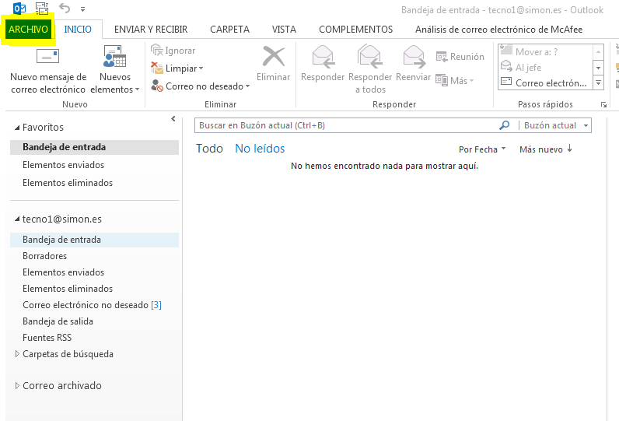

Una vez en archivo se nos abrirán una serie de opciones como las de la siguiente captura, y entraremos en opciones.

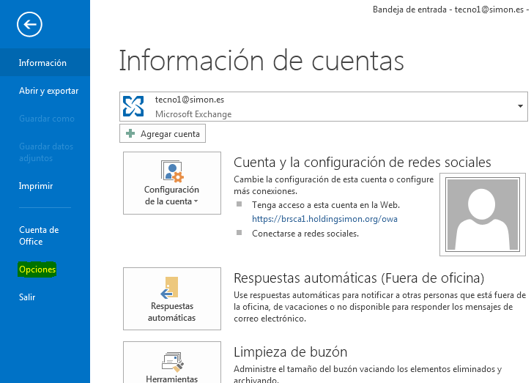

Una vez pulsemos en opciones se nos abrirá una nueva ventana, en esta tendremos que entrar dentro del apartado correo y dentro de correo encontraremos una opción llamada “Firmas”.

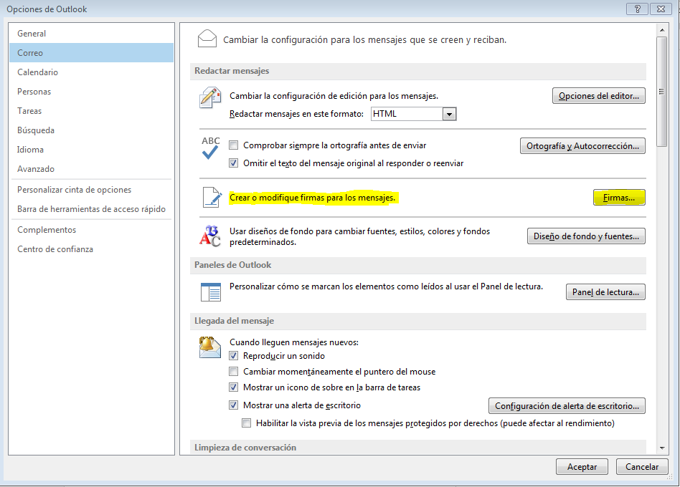

Una vez dentro de Firmas y plantilla borrar las firmas actuales. Seleccionar y eliminar.
Y pulsaremos en nueva para crear la nueva y le asignaremos el nombre “Firma Corporativa”.

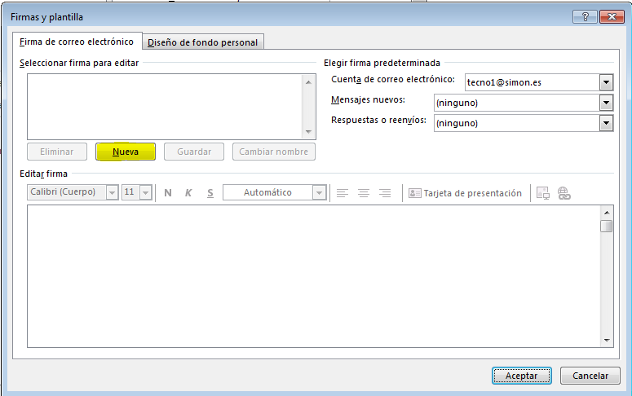

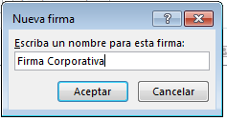

Copiar esta firma de ejemplo y pegar en el recuadro inferior:


María Jordá Moragues
Directora de marketing
Simon S.A.U. Diputación 390-392. 08013 Barcelona
T. (+34) 933 440 800 Ext: 9999 · (+34) 667 667 667

Una vez copiada es necesario editar los campos que salen marcados en amarillo por la información correspondiente según empleado y departamento.

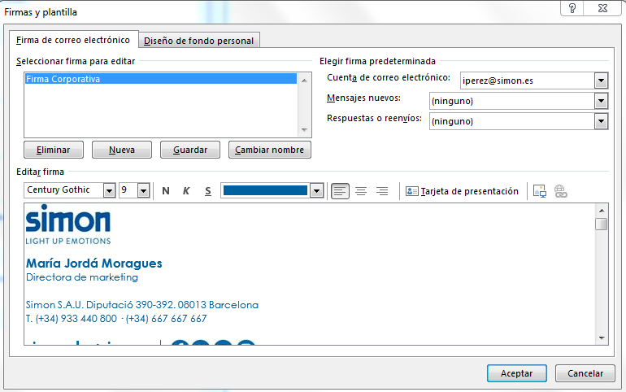

Una vez modificado seleccionar la firma para que se aplique a todos los mensajes nuevos y aceptar para guardar.

